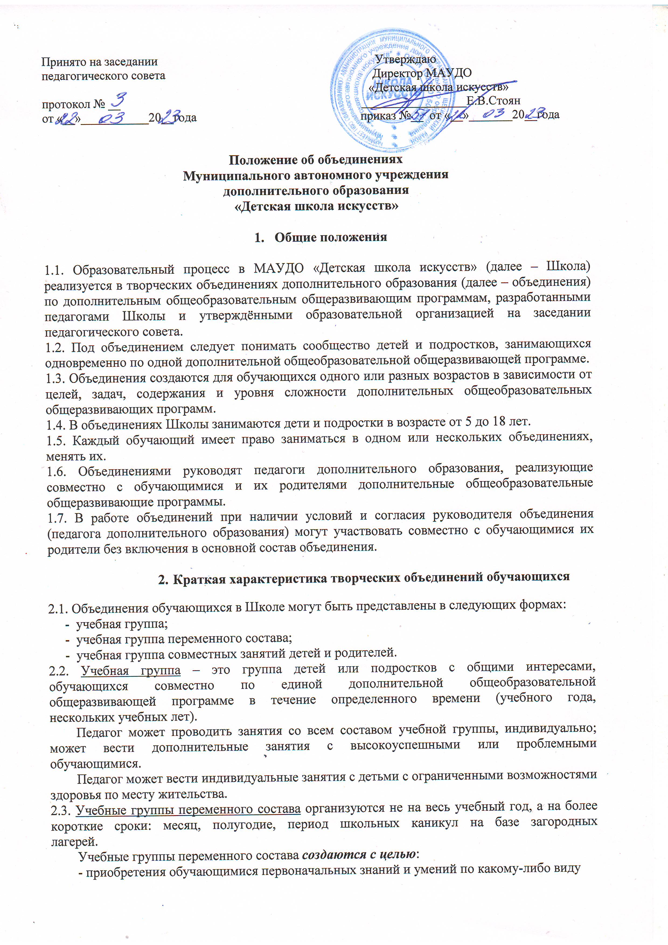
Принято на заседании Утверждаю
педагогического совета Директор МАУДО
«Детская школа искусств»
протокол № __ _________________Е.В.Стоян
от «__»___________20__года приказ №__ от «__»_______20__года

Положение об объединениях
Муниципального автономного учреждения
дополнительного образования
«Детская школа искусств»
- Общие положения

1.1. Образовательный процесс в МАУДО «Детская школа искусств» (далее – Школа) реализуется в творческих объединениях дополнительного образования (далее – объединения) по дополнительным общеобразовательным общеразвивающим программам, разработанными педагогами Школы и утверждёнными образовательной организацией на заседании педагогического совета.

1.2. Под объединением следует понимать сообщество детей и подростков, занимающихся одновременно по одной дополнительной общеобразовательной общеразвивающей программе.

1.3. Объединения создаются для обучающихся одного или разных возрастов в зависимости от целей, задач, содержания и уровня сложности дополнительных общеобразовательных общеразвивающих программ.

1.4. В объединениях Школы занимаются дети и подростки в возрасте от 5 до 18 лет.

1.5. Каждый обучающий имеет право заниматься в одном или нескольких объединениях, менять их.

1.6. Объединениями руководят педагоги дополнительного образования, реализующие совместно с обучающимися и их родителями дополнительные общеобразовательные общеразвивающие программы.

1.7. В работе объединений при наличии условий и согласия руководителя объединения (педагога дополнительного образования) могут участвовать совместно с обучающимися их родители без включения в основной состав объединения.

2. Краткая характеристика творческих объединений обучающихся

2.1. Объединения обучающихся в Школе могут быть представлены в следующих формах:
- учебная группа;
- учебная группа переменного состава;
- учебная группа совместных занятий детей и родителей.
2.2. Учебная группа – это группа детей или подростков с общими интересами, обучающихся совместно по единой дополнительной общеобразовательной общеразвивающей программе в течение определенного времени (учебного года, нескольких учебных лет).
Педагог может проводить занятия со всем составом учебной группы, индивидуально; может вести дополнительные занятия с высокоуспешными или проблемными обучающимися.
Педагог может вести индивидуальные занятия с детьми с ограниченными возможностями здоровья по месту жительства.
2.3. Учебные группы переменного состава организуются не на весь учебный год, а на более короткие сроки: месяц, полугодие, период школьных каникул на базе загородных лагерей.
Учебные группы переменного состава создаются с целью:
- приобретения обучающимися первоначальных знаний и умений по какому-либо виду
деятельности;
- проведения массового обучения каким-либо навыкам;
- организации познавательного и полезного досуга обучающихся;
- пропаганды образовательного учреждения или определённого вида деятельности.
2.4. Учебные группы совместных занятий детей и родителей создаются с целью укрепления семьи, формирования позитивных взаимоотношений и общих интересов детей и родителей, организации семейного досуга, а также с целью обучения, развития и воспитания обучающихся, требующих повышенного внимания, индивидуальной помощи родителей в образовательном процессе.
Учебные группы совместных занятий детей и родителей создаются по запросу родителей.

3.Организация деятельности объединений обучающихся

3.1. Приём детей и подростков в объединения проводится в соответствии с внутришкольным Положением о приёме обучающихся. Учебные занятия в объединениях начинаются 01сентября и заканчиваются 31 мая.
3.2. Комплектование объединений проводится ежегодно в августе, год обучения начинается 01 сентября и заканчивается 31 августа.

3.3. Количество занятий в объединении (в неделю и в год) определяется дополнительными общеобразовательными общеразвивающими программами, планирующими образовательную деятельность.

3.4. Число учебных занятий в неделю и число и продолжительность учебных занятий в день определяется Методическими рекомендациями по проектированию дополнительных общеразвивающих программ согласно письму Министерства образования и культуры РФ
от 18 ноября 2015 г. N 09-3242. Перерыв между занятиями должен составлять не менее 10 минут.
3.5. Занятия объединений могут проводиться как на базе учебных кабинетов Школы, так и в других учреждениях (общеобразовательные школы, детские сады, краеведческий музей, библиотека и т.д.).
3.6. Занятия в объединениях проводятся согласно расписанию, составленному на весь учебный год и утвержденному директором учреждения. В случае необходимости в расписание занятий согласно устному заявлению педагога вносятся и утверждаются приказом изменения. При переносе занятий в объединении педагог сообщает о сроках переноса служебной запиской заместителю директора по УВР.
3.7. В период школьных каникул объединения работают по специальному плану, учебный процесс может продолжаться в форме проведения праздников, конкурсов, экскурсий, поездок, профильных лагерей и т.д., т.е. в формах, предусмотренных дополнительными общеобразовательными общеразвиваюшими программами.
3.8. Объединение участвует в общих делах Школы, выполняет задания по подготовке к праздникам, конкурсам, фестивалям, выставкам; участвует в реализации программ и проектов, в общественно полезной и благотворительной работе; обучающиеся могут состоять в общественных организациях и объединениях, деятельность которых не противоречит Конституции Российской Федерации.
3.9. По окончанию сроков освоения дополнительных общеобразовательных общеразвивающих программ выпускникам выдаются свидетельства о прохождении курса обучения и по запросу - характеристики-рекомендации.

